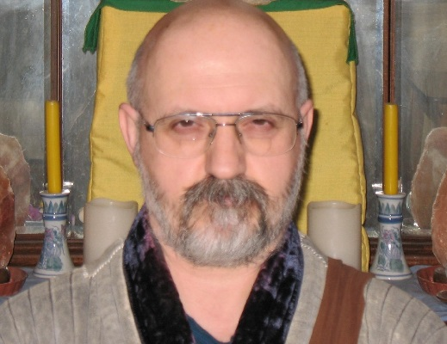
Stifter Imre, szerzetesi neve: Won Do szünyim (원도 / 元道 Eredendő Ösvény) 1982-től kezdtem látogatni karateedzéseket, ahol egy magasabb fokozatú klubtársam ismertetett meg a zen buddhizmus és a küzdősportok kapcsolatával. 1988 tavaszán kerestem föl a Buddhista Misszió Dokumentációt, ahol számomra hasznos irodalomhoz jutottam hozzá, ekkor került közelebb hozzám a zen és a buddhizmus. Jelentkeztem a Kőrösi Csoma Sándor Buddhológiai Intézet tanfolyamára, ahová föl is vettek.
1989-ben alapító tagja voltam az első magyarországi zen közösségnek. Az 1990-es évben öt és tíz fogadalmakat tettem a Zen Kvan Um Iskolája szervezésében. Ezt követően Varsóban, Szung Szán zenmester irányítása alatt 1991. május 18-án lettem szerzetesnövendékké. Hazaérkezvén, május 27-én száznyolcadmagammal együtt megalakítottuk A Tan Kapuja Buddhista Egyházat. Ősztől kezdtem meg tanulmányaimat Vészák-szertartás után együtt A Tan Kapuja Zen Közösség tagajaival (2014) A Tan Kapuja Buddhista Főiskolán. 1993-tól hosszabb-rövidebb megszakításokkal tizenkét évet gyakoroltam külföldi templomokban, kolostorokban, zenközpontokban, a többi között Koreában, az USA-ban, Lengyelországban, Franciaországban és Japánban. Teljes jogú szerzetessé 1996. október 27-én Koreában, Tong Do Sza templomában avattak. Mesterem, Szung Szán zenmester halálát követően 2005 májusában tértem vissza Magyarországra. Jelenleg szerzetesként (zen-papként) tevékenykedem, és megpróbálom segíteni a magyarországi zen közösségeket, köztük a Kvan Um Zen Magyarország csoportjait.

Gyökértelen fa / Von Dó szerzetes
Zen tükör : a Tan Kapuja Buddhista Egyház Zen Közösségének lapja. - 2017/nyár, 13. sz. p.9.

Énekeskönyv / ford. WonDo Zenfi Stifter Imre, 36 p.

